AgentShield CLI Command Design Documentation

Command overview
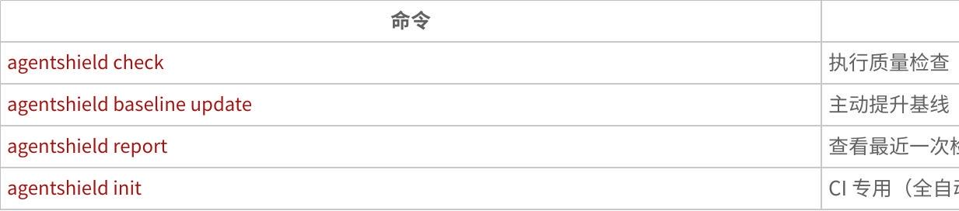
点击图片可查看完整电子表格

First, agentshield check

Parameter
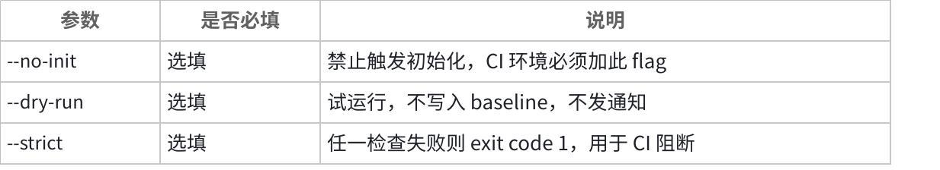
点击图片可查看完整电子表格

Usage example
Bash
# 本地开发者（在项目根目录下执行）
cd ../wallet-service
agentshield check
# CI 日常检查
agentshield check --no-init --strict
# 试运行
agentshield check --dry-run

Execution process
Plain Text
cd ../wallet-service
agentshield check
│
▼
┌─────────────────────────────────────────────────────┐
│ Step 1 查找配置文件 │
│ │
│ 在当前目录查找 .agentshield/config.yaml │
│ │
│ 有配置文件 ──────────────────────→ 跳到 Step 4 │
│ 无配置文件 ──→ 有 --no-init flag? │
│ 是 → 报错退出 │
│ 否 → 进入 Step 2 │
└─────────────────────────────────────────────────────┘
│（无配置，自动触发 init）
▼
┌─────────────────────────────────────────────────────┐
│ Step 2 AI Analyzer 扫描项目结构 │
│ │
│ [1/4] 读取目录树（3 层深度）... ✓ │
│ [2/4] 读取关键配置文件... ✓ │
│ [3/4] 读取 CI 工作流... ✓ │
│ [4/4] AI 分析中... ✓ 完成 │
│ │
│ 识别到以下子模块： │
│ apps/api Python · FastAPI · pytest │
│ apps/web TypeScript · Next.js · vitest │
└─────────────────────────────────────────────────────┘
│
▼
┌─────────────────────────────────────────────────────┐
│ Step 3 人工逐模块确认 │
│ │
│ ── 子模块 1/2：apps/api ── │
│ │
│ 确认点 1：识别结果是否正确？ │
│ Python · FastAPI · pytest · ruff │
│ [Y/n] │
│ │
│ 确认点 2：检查命令是否正确？ │
│ build: python -m py_compile │
│ lint: ruff check . │
│ typecheck: pyright │
│ test: pytest │
│ coverage: pytest --cov │
│ [1] 全部确认 [2] 修改某条 [3] 手动填写 │
│ │
│ ── 子模块 2/2：apps/web ── │
│ │
│ 确认点 1：识别结果是否正确？ │
│ TypeScript · Next.js · vitest · eslint │
│ [Y/n] │
│ │
│ 确认点 2：检查命令是否正确？ │
│ build: pnpm build │
│ lint: pnpm lint │
│ typecheck: pnpm typecheck │
│ test: pnpm test │
│ coverage: pnpm test --coverage │
│ [1] 全部确认 [2] 修改某条 [3] 手动填写 │
│ │
│ ── 全局配置 ── │
│ │
│ 确认点 3：配置通知渠道 │
│ [1] 配置飞书 Webhook [2] 暂时跳过 │
│ │
│ → 生成 .agentshield/config.yaml │
└─────────────────────────────────────────────────────┘
│
▼
┌─────────────────────────────────────────────────────┐
│ Step 4 加载并校验配置 │
│ │
│ 读取 .agentshield/config.yaml │
│ 各子模块深合并 Preset 默认值 │
│ Pydantic Schema 校验 │
│ ✓ 配置合法 │
│ ✗ 字段拼写错误 → 立即报错，不进入检查 │
└─────────────────────────────────────────────────────┘
│
▼
┌─────────────────────────────────────────────────────┐
│ Step 5 各子模块并发执行检查 Pipeline │
│ │
│ ┌─── apps/api（Python）─────────────────────────┐ │
│ │ BuildChecker python -m py_compile PASS │ │
│ │ LintChecker ruff check . PASS │ │
│ │ TypeChecker pyright PASS │ │
│ │ TestChecker pytest PASS │ │
│ │ CoverageChecker pytest --cov PASS │ │
│ │ PytestCovJSONParser 解析覆盖率数据 │ │
│ └────────────────────────────────────────────────┘ │
│ │
│ ┌─── apps/web（TypeScript）─────────────────────┐ │
│ │ BuildChecker pnpm build PASS │ │
│ │ LintChecker pnpm lint PASS │ │
│ │ TypeChecker pnpm typecheck PASS │ │
│ │ TestChecker pnpm test PASS │ │
│ │ CoverageChecker pnpm test --coverage PASS │ │
│ │ IstanbulJSONParser 解析覆盖率数据 │ │
│ └────────────────────────────────────────────────┘ │
│ │
│ 两个子模块并发执行，互不阻塞 │
└─────────────────────────────────────────────────────┘
│
▼
┌─────────────────────────────────────────────────────┐
│ Step 6 baseline 处理 │
│ │
│ 各子模块独立维护自己的 baseline： │
│ .agentshield/baselines/apps-api.json │
│ .agentshield/baselines/apps-web.json │
│ │
│ 首次运行：自动写入 baseline │
│ 非首次：对比当前值，计算门禁阈值 │
│ --dry-run：不写入，只展示对比 │
└─────────────────────────────────────────────────────┘
│
▼
┌─────────────────────────────────────────────────────┐
│ Step 7 汇总报告输出 │
│ │
│ ══════════════════════════════════════════ │
│ AgentShield · agent-shield · 2026-03-28 │
│ ══════════════════════════════════════════ │
│ │
│ ── apps/api（Python）── │
│ Build ✓ PASS (3.2s) │
│ Lint ✓ PASS (2.1s) │
│ TypeCheck ✓ PASS (4.5s) │
│ Test ✓ PASS 86 passed / 0 failed │
│ Coverage ✓ PASS │
│ 行覆盖率 81.2% ████████░░ 门禁 ≥ 76.0% │
│ │
│ ── apps/web（TypeScript）── │
│ Build ✓ PASS (12.3s) │
│ Lint ✓ PASS (3.4s) │
│ TypeCheck ✓ PASS (5.2s) │
│ Test ✓ PASS 43 passed / 0 failed │
│ Coverage ✗ FAIL │
│ 行覆盖率 58.3% ██████░░░░ 门禁 ≥ 67.0% ← 不达标│
│ │
│ 总耗时 31.2s │
│ 整体结论 ✗ FAIL（apps/web Coverage 不达标） │
└─────────────────────────────────────────────────────┘
│
├── 推送飞书通知："agent-shield ✗ FAIL · apps/web 覆盖率不达标"
│
├── --strict → exit code 1（CI 阻断）
└── 非 strict → exit code 0（仅展示，不阻断）

AgentShield init --yes (CI dedicated)

Parameter

点击图片可查看完整电子表格
Premise: The target project's dependency environment is ready (dependencies are installed and the runtime environment is configured).

Usage example
Bash
# CI 首次接入（在目标项目根目录执行）
agentshield init --yes

Execution process
Plain Text
agentshield init --yes
│
▼
AI 扫描所有子模块
│
▼
直接接受所有识别结果，不等人确认
│
▼
生成 .agentshield/config.yaml
│
▼
首次采集 baseline（自动执行所有检查命令）
│
▼
✓ 初始化完成，配置已写入
→ 提交 .agentshield/config.yaml 到 Git

III. AgentShield baseline update

Parameter
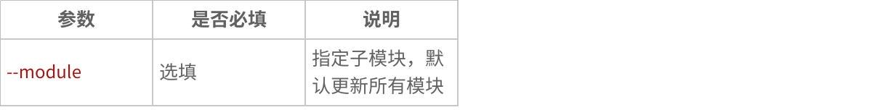
点击图片可查看完整电子表格

Usage example
Bash
# 更新所有子模块 baseline
agentshield baseline update
# 只更新某个子模块
agentshield baseline update --module apps/api

Execution process
Plain Text
agentshield baseline update
│
▼
┌─────────────────────────────────────────────────────┐
│ 逐模块展示对比 │
│ │
│ ── apps/api ── │
│ 当前 baseline（2026-03-01） 行 72.3% │
│ 最新检查结果（2026-03-28） 行 81.5% ↑ +9.2% │
│ 更新后门禁阈值 行 ≥ 76.5% │
│ │
│ ── apps/web ── │
│ 当前 baseline（2026-03-01） 行 65.0% │
│ 最新检查结果（2026-03-28） 行 71.2% ↑ +6.2% │
│ 更新后门禁阈值 行 ≥ 66.2% │
│ │
│ ⚠ baseline 提升后，低于新阈值将判定 FAIL │
│ 确认更新全部？[y/N] │
└─────────────────────────────────────────────────────┘
│ 确认
▼
写入各子模块 baseline 文件
✓ baseline 已更新

Iv. agentshield report

Parameter
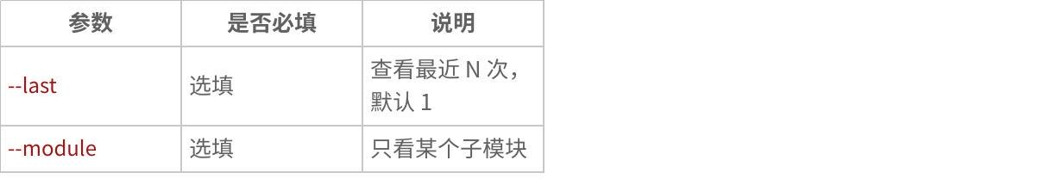
点击图片可查看完整电子表格

Usage example
Bash
# 查看最近一次完整报告
agentshield report
# 查看最近 5 次
agentshield report --last 5
# 只看 apps/api 的记录
agentshield report --module apps/api --last 3

Plain Text
执行流程
agentshield report --last 3
↓
读取 .agentshield/runs/ 目录
↓
按时间倒序排列，取最近 3 条
↓
终端输出历史趋势表格

Five CI access examples
YAML
# .github/workflows/agentshield.yml
name: AgentShield QA Gate
on: [push, pull_request]
jobs:
# 首次接入时手动触发一次，之后不再需要
init:
if: github.event_name == 'workflow_dispatch'
runs-on: ubuntu-latest
steps:
- uses: actions/checkout@v4
- name: Install AgentShield
run: pip install agentshield
- name: Init（全自动）
run: agentshield init --yes
env:
AGENTSHIELD_API_KEY: ${{ secrets.AGENTSHIELD_API_KEY }}
- name: Commit config
run: |
git add .agentshield/
git commit -m "chore: add agentshield config"
git push
# 每次 push 自动触发
check:
runs-on: ubuntu-latest
steps:
- uses: actions/checkout@v4
- name: Install AgentShield
run: pip install agentshield
- name: QA Check
run: agentshield check --no-init --strict
env:
FEISHU_WEBHOOK_URL: ${{ secrets.FEISHU_WEBHOOK_URL }}
AGENTSHIELD_API_KEY: ${{ secrets.AGENTSHIELD_API_KEY }}

